İŞİN ADI: | FREKANS MODÜLASYONU UYGULAMASI |  |  |  |  |  | İŞ NO: 10
AMAÇ: LM 566 entegresi ile Frekans Modülasyonunun gerçekleştirilerek osilaskopta incelemesinin yapılması.

GİRİŞ: LM 566 entegresi frekans modülasyonu için çok kullanılan ve çok az çevre elemanı gerektiren bir entegredir. LM 566 entegresinin çıkış işareti kare dalgadır. Bilgi sinyalinin genliğinin durumuna göre LM 566 entegresinin kare dalga çıkış frekansında artma ve azalmalar meydana gelir. Böylece frekans modülasyonu elde edilmiş olur.

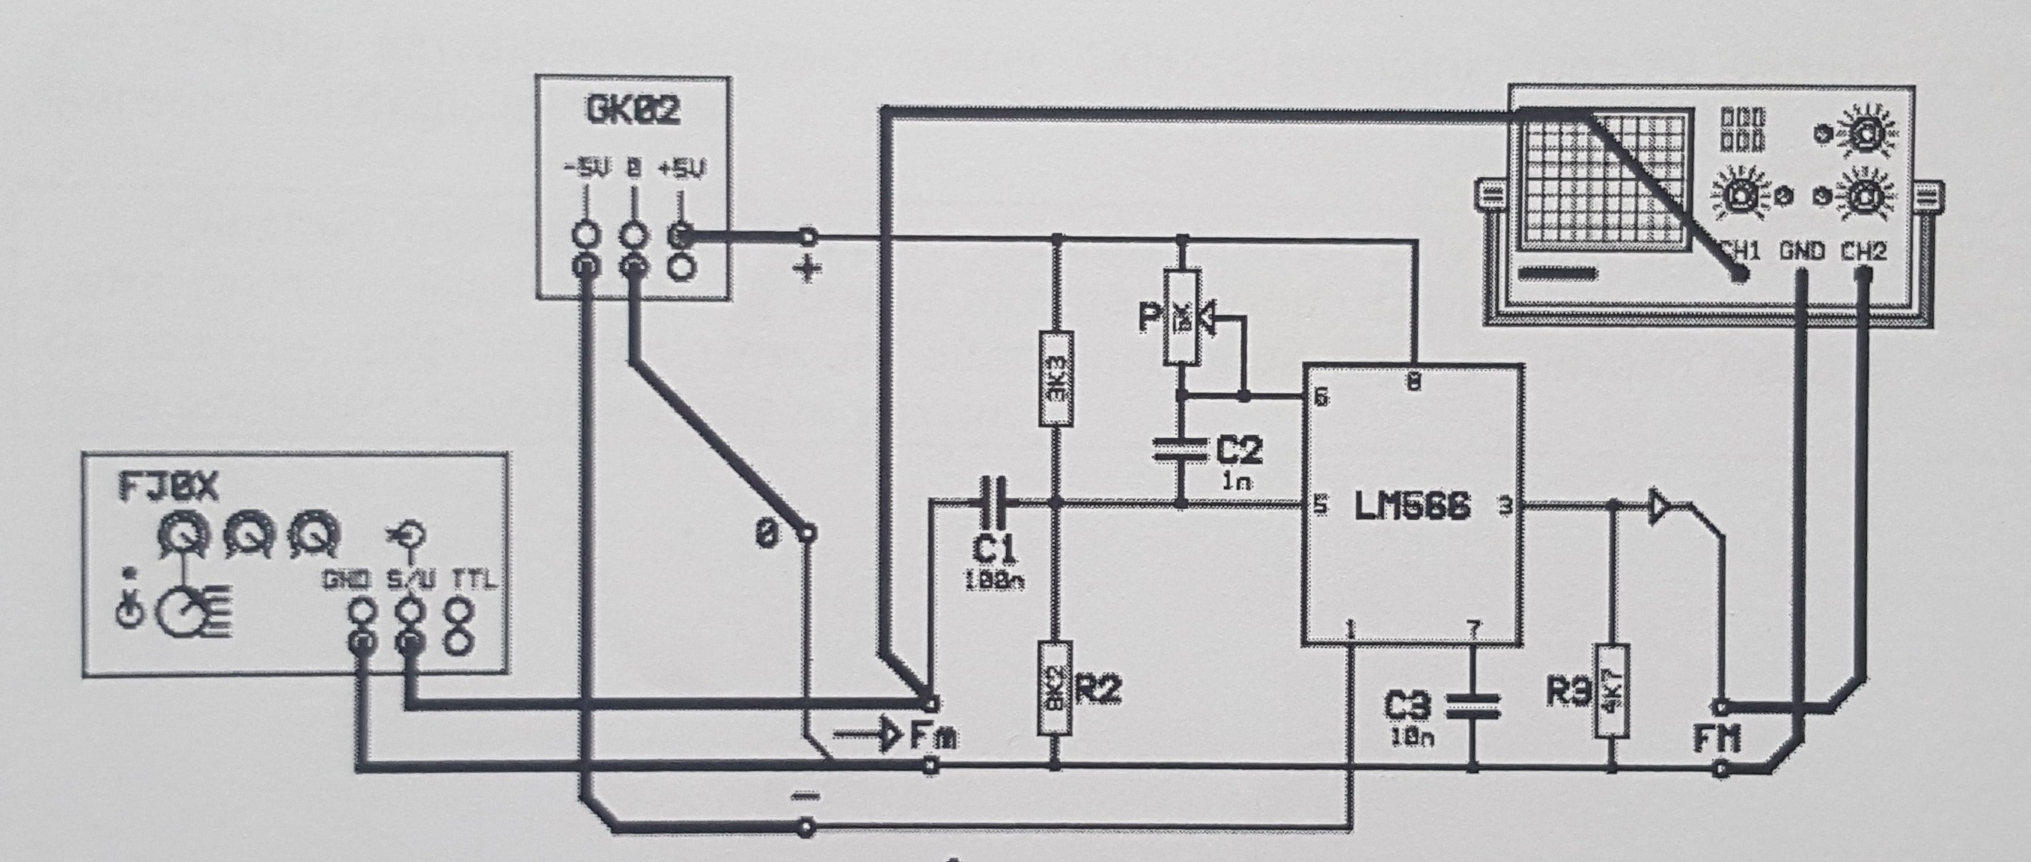

İŞLEM BASAMAKLARI:

- Y-0024/002 modülünü yerine takınız. Devre bağlantılarını yukarıdaki şekildeki gibi yapınız.

- Devreye bilgi sinyali (Fm) uygulamadan P potansiyometresi ile modülesiz çıkış sinyali frekasını 20KHz’ e ayarlayınız. Devrenin konumunu bozmadan bilgi sinyalini sinüs, frekansını 1KHz ve genliğini V_{pp}=1V yapınız ve girişe uygulayınız. Osilaskopta gördüğünüz çıkış işaretini çiziniz ve tanımlayınız.

- Bilgi sinyalinin frekansını 2KHz’ e ayarlayınız. Çıkış işaretindeki değişimi yazınız.

- Bilgi sinyalinin frekansını tekrar 1KHz, genliğini V_{pp}=2V yapınız. Çıkış işaretindeki değişimi yazınız.

Sınıf: |  | Zaman | Teknoloji | İş Alışkanlığı | İşlem Basamakları | Toplam
No: |  | % 20 | % 40 | % 20 | % 20 | Yazı |  | Rakam
Ad:
Soyad:

İŞİN ADI: | FREKANS DEMODÜLASYONU UYGULAMASI |  |  |  |  |  | İŞ NO: 11
AMAÇ: LM 565 entegresi ile Frekans Demodülasyonunun gerçekleştirilerek osilaskopta incelemesinin yapılması.

GİRİŞ: LM 565 entegresi haberleşme sistemlerinde kullanılmak üzere üretilmiş olan faz kilitlemeli çevrim yöntemi ile demodülasyon yapan bir entegredir. LM 565 entegresinin girişine uygulanan sinyalin frekansı artarsa çıkış sinyal gerilimi azalır, giriş sinyal gerilimi azalırsa çıkış sinyal gerilimi artar. Frekans modülasyonunda kullanılan LM 566 entegresi ile frekans demodülasyonunda kullanılan LM 565 entegreleri birbirleri ile uyumlu çalışmaktadırlar.

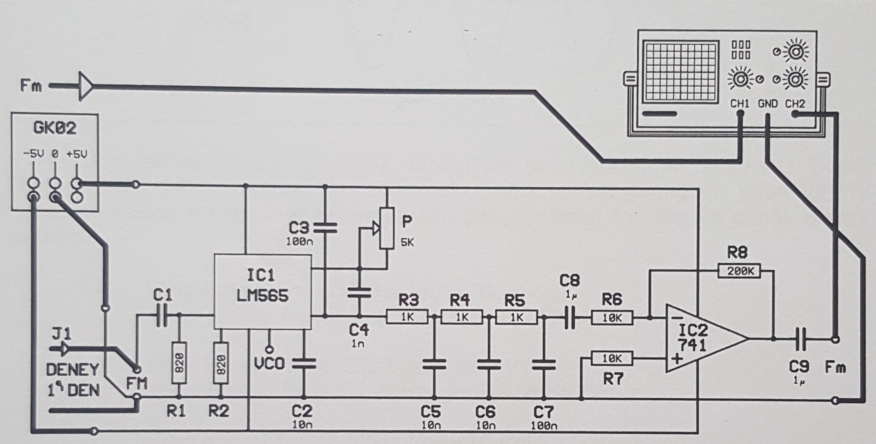

İŞLEM BASAMAKLARI:

- Y-0024/003 modülünü yerine takınız. Devre bağlantılarını yukarıdaki şekildeki gibi yapınız. Deneyde frekans modülasyonlu işaret olarak Deney 1’ in çıkış işareti kullanılacaktır. Deney 1 ve Deney 2’nin besleme kaynağı aynı kaynaktır.

- J1 bağlantısını (Deney 1’ in FM çıkışı ile Deney 2’ in FM girişi) açınız. Deney 1 girişine bilgi sinyali uygulamadan çıkış ucunda “P” potansiyometresi ile Fc=20KHz’ e ayarlayınız. Devrenin konumunu bozmadan bilgi sinyalini Fm=1KHz ve V_{pp}=200mV olarak uygulayınız. Osilaskop ile Deney 1’ in çıkış ucunda modüleli işareti görünüz.

- J1 bağlantısını yapmadan Deney 2’ deki LM 565 entegresinin VCO ayağındaki serbest çalışma frekans aralığını “P” potansiyometresini minimum ve maksimuma getirerek bulunuz.

- Deney 2’ deki VCO frekansını Fc=20KHz’ e ayarlayınız. Devre bağlantılarını yukarıdaki şemaya göre yapınız. Deney 2 giriş ucundaki bilgi sinyali (Fm) ile Deney 2 çıkışındaki işareti aynı anda osilaskopta inceleyiniz ve çiziniz. Çıkış işaretini frekans, genlik ve şekil olarak kıyaslayınız.

- Bilgi sinyali frekansını FJ0X fonksiyon jeneratöründen sırayla 1.5KHZ - 2KHz – 2.5KHz – 3KHz yapınız. Her basamakta giriş işareti genliğinin V_{pp}= 200mV olmasına dikkat ediniz. Her basamak için çıkış işaretini frekans ve genlik olarak yazınız.

Sınıf: |  | Zaman | Teknoloji | İş Alışkanlığı | İşlem Basamakları | Toplam
No: |  | % 20 | % 40 | % 20 | % 20 | Yazı |  | Rakam
Ad:
Soyad:

